МДОАУ «Детский сад №108 общеразвивающего вида
с приоритетным осуществлением социально-личностного развития
воспитанников «Почемучка» г.Орска

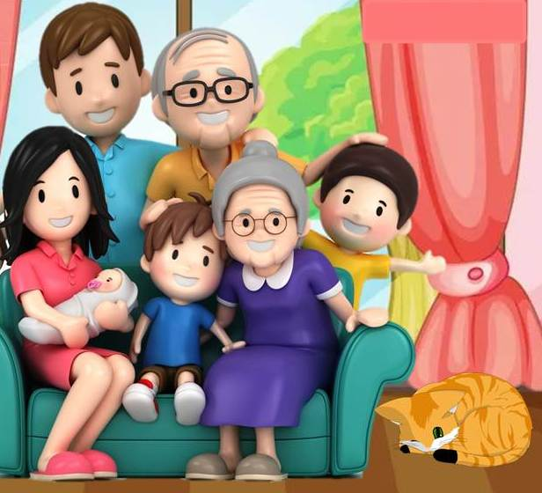

КОНСПЕКТ

занятия
«Я и моя семья»
(первая младшая группа)

Подготовил: Макарова И.Н.
воспитатель 1-ой квалификационной категории
МДОАУ «Детский сад «Почемучка» г.Орска

2023, г.Орск
Конспект занятия
в первой младшей группе
на тему: " Я и моя семья".

Цель: формирование представлений детей о семье, родственных отношениях и взаимосвязях.
Задачи:
Образовательные:
- формирование представлений о родственных отношениях (мама, брат, сестра, папа, бабушка) на примере семьи Петушка;
- поощрять умение детей называть имена членов семьи;
- упражнять детей в правильном воспроизведении звукопродражаний;
- помогать детям отвечать на вопросы, поощрять попытки детей рассказывать об изображении на фото из личного опыта.
Развивающие:
- развивать умение отгадывать загадки;
- развивать умение составлять картинки (из 2-4 частей) на тему «Моя семья»
Воспитательные:
- воспитывать внимательное отношение к родителям, близким людям. Методы и приемы:
Практические: выполнение в ходе игры
Наглядные: рассматривание картинок о семье петушка и фото своей семьи;
Словесные: беседа, загадывание загадок
Здоровьесберегающие: физминутка «Вышла курочка гулять», пальчиковая игра «Семья»
Игровые: сюрпризный момент (приход в гости петушка), дидактическая игра: «Кто в домике живет»
Предварительная работа: воспитательно-образовательная работа в режимные моменты (беседы «Мамы и детки», рассматривание картинок о семье, чтение художественной литературы: Д. Габе «Моя семья»; К. Ушинский «Петушок с семьёй»; театрализация: «Волк и козлята», «Репка», магнитный театр «Колобок», разучивание с детьми пальчиковых игры: «Дружная семейка», «Семья».

Материалы и оборудование: дидактическое пособие «Семья», картина «Курица с цыплятами", игрушка – петушка, фотоальбом с изображением членов семьи "Семьей дорожить - счастливым быть", магнитофон, мольберт
Планируемые результаты:
Ход занятия.
1. Организационный момент
1. Приветствие.
Здравствуй, небо голубое (руки поднять вверх)
Здравствуй, солнце золотое (руками описать большой круг)
Здравствуйте мои друзья (плавно опустить руки).
Здравствуй, наша большая семья (все ребята берутся за руки и поднимают руки вверх).
Воспитатель: - Ребята, вы знаете, кто к нам сегодня пришел в гости? А хотите узнать?
Отгадайте загадку: рано встает, голосисто поет, деткам спать не дает. Кто это? (Ответы детей). Петушок. Правильно, ребята. А вот и сам Петушок.
2. Основная часть
Воспитатель: Какой красивый петушок! Дети, вы знаете потешку про петушка? Давайте расскажем, а петушок послушает.
«Петушок, петушок,
Золотой гребешок,
Масляна головушка,
Шелкова бородушка!
Что ты рано встаешь,
Голосисто поешь
Деткам спать не даешь!
Петушок: Какие вы молодцы! Здравствуйте, ребята. Я принес вам фото своей семьи.
Дети рассматривают картину "Курица с цыплятами".
Воспитатель: - Кто изображен на картине?
Дети: Курица с цыплятами.
Воспитатель: - Кто курица для цыплят? Кто петушок для цыплят?
Воспитатель: - А цыплята для папы -петушка и мамы -курицы кто?
Воспитатель: - Мама-курица, папа-петушок и дети -цыплята- это семья.
Воспитатель: - Как мама-курица разговаривает со своими цыплятами?
Дети: Ко- ко- ко!
Воспитатель: - Как папа-петушок разговаривает с цыплятами?
Дети: Ку-ка-ре-ку! В. Как им отвечают цыплята?
Дети: Пи-пи-пи!
Воспитатель: - Ребята, как вы думаете, у них дружная семья?
Дети: Да.
Воспитатель: - Как вы догадались?
Воспитатель: - Да, дружная семья. Они все вместе. Мама заботится о цыплятах, а папа их защищает. Давайте превратимся в цыплят и пойдем погуляем.
Физминутка
Подвижная игра" Курочка и цыплята".
Музыка Филиппенко, слова Волгиной.
Воспитатель: - Ребята, я знаю, что у каждого из вас тоже есть семья. С кем живет Аня? Матвей?
Дома, вместе с родителями, составляли, свою страничку нашего альбома. Давайте посмотрим на фотографии. А кто изображен на них?
Расскажите. Назовите имена своих родных и близких людей. Даша с кем ты на фото? Как зовут твою маму, твоего папу? Максим кто это держит тебя на руках? Кто рядом с бабушкой стоит?
С помощью наводящих вопросов дети рассказывают о своих близких.
Воспитатель: Дети, как одним словом назвать маму, папу, дочку, сына?
Воспитатель: Давайте на ладошке покажем нашу семью.
Пальчиковая игра " Моя семья".
Воспитатель: А вы любите свою маму? А за что вы любите маму? А папу любите? Что папа умеет делать? А бабушка?
Дидактическая игра " Рассели в домики".
Воспитатель: Ребята посмотрите, какие разноцветные домики. Но в них никто не живет. Давайте расселим наши семьи в домики. Выберите себе домик. Макар, ты с кем живешь? Значит, кто будет жить в твоем домике?. А Мила с кем живет? А в твоем домике кто будет жить? (мама, папа, я и сестренка) и т.д.
Петушок: Мне очень понравилось у вас в гостях! Теперья тоже знаю, что и у вас есть семьи! Но мне пора идти, дома меня ждет моя семья - курочка с цыплятами. До свиданья, друзья!
Воспитатель: До свиданья, петушок, приходи к нам в гости!
Рефлексия:
Воспитатель: Ребята, кто к нам приходил в гости? О чем мы сегодня говорили? Что такое семья?( Ответы детей).
Воспитатель: Семья - это мама, папа и дед. Бабуля готовит нам вкусный обед. В семье еще братья и сестры бывают. Семья, где все любят меня и ласкают И лучше семьи ничего не бывает.

Приложение 1
